Orelsan – La Quête
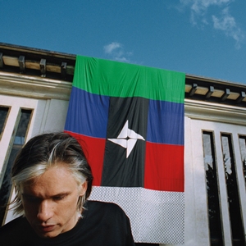
OrelSan, ________originaire de Caen, constitue probablement un des __________français actuels les plus populaires. Auteur en 2017 du bel album « La fête est finie » (plus d’un million de disques vendus), avec de bons morceaux comme « Tout va bien », « La pluie » (avec Stromae) ou « Basique », il remplit ___________partout.
Il reprend donc le flambeau musical avec le tout nouveau « Civilisation » (voyez ______________étrange), dont la presse note la teneur très politique, notamment avec la chanson « Manifeste », plongée de près de 8 minutes dans une manifestation des________________.
Rappeur - artistes- les salles- gilets jaunes la pochette (Hülle/Albumcover)
TÂCHE 1 : Regardez les images de la vidéo et décrivez-les. Utiliser la structure être en train de !
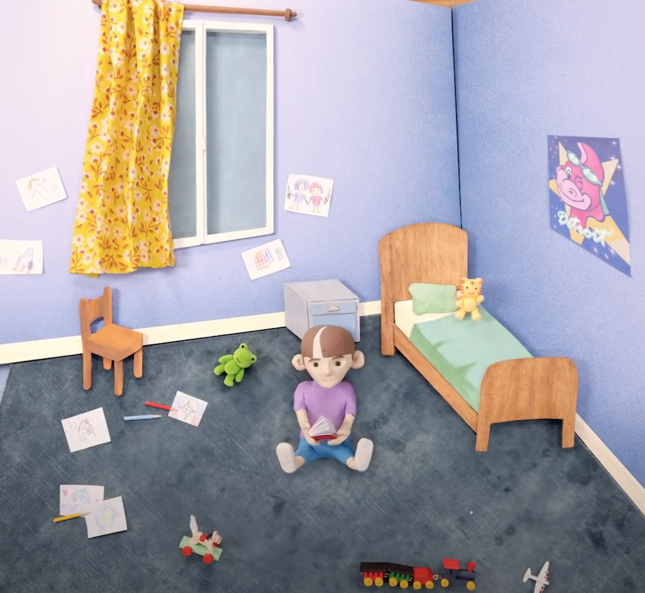
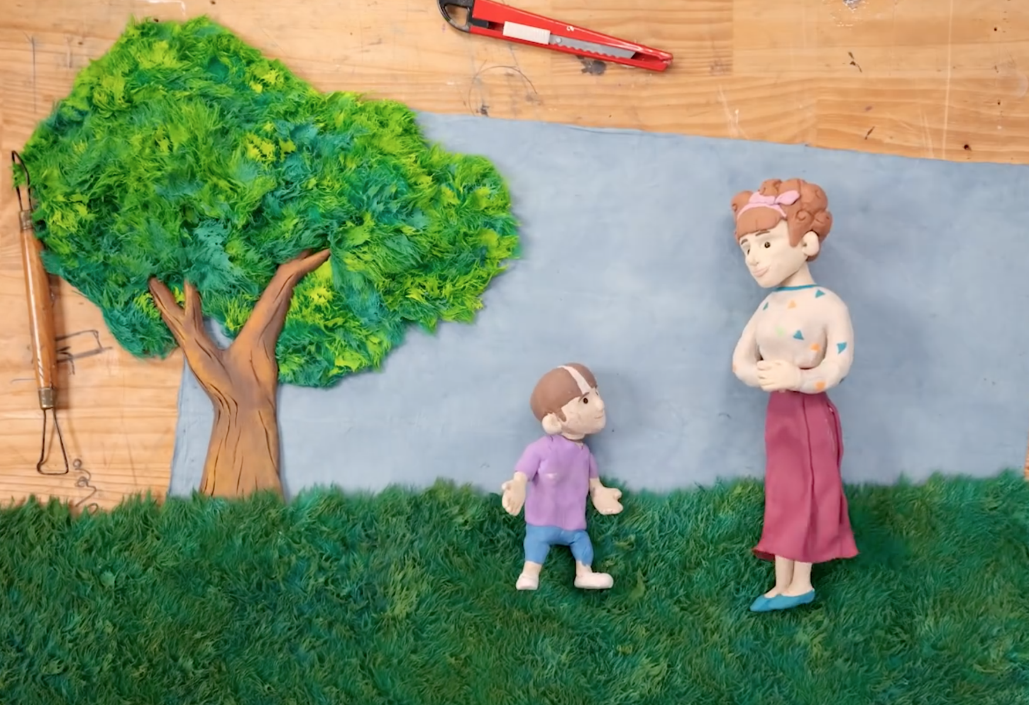


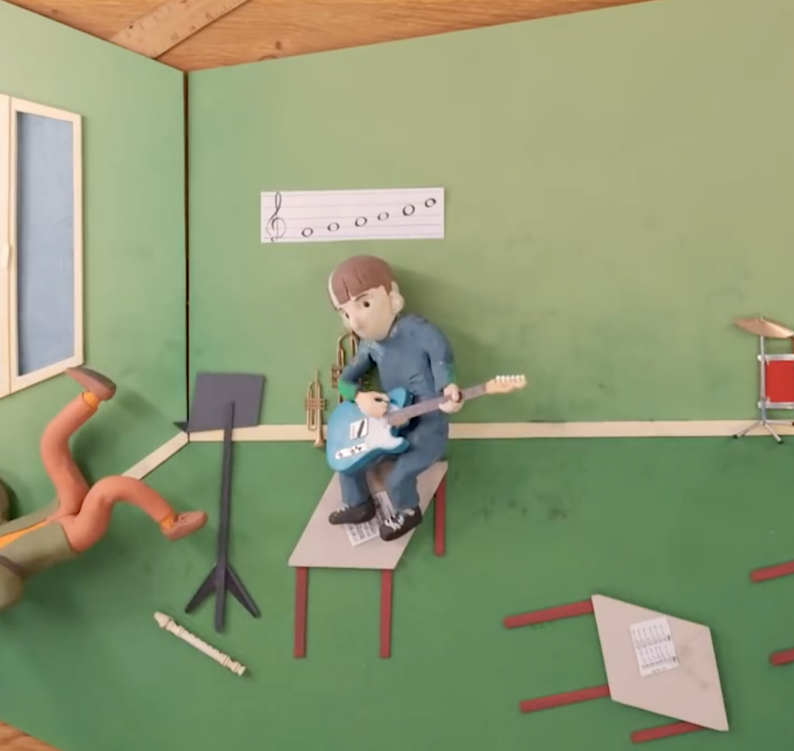

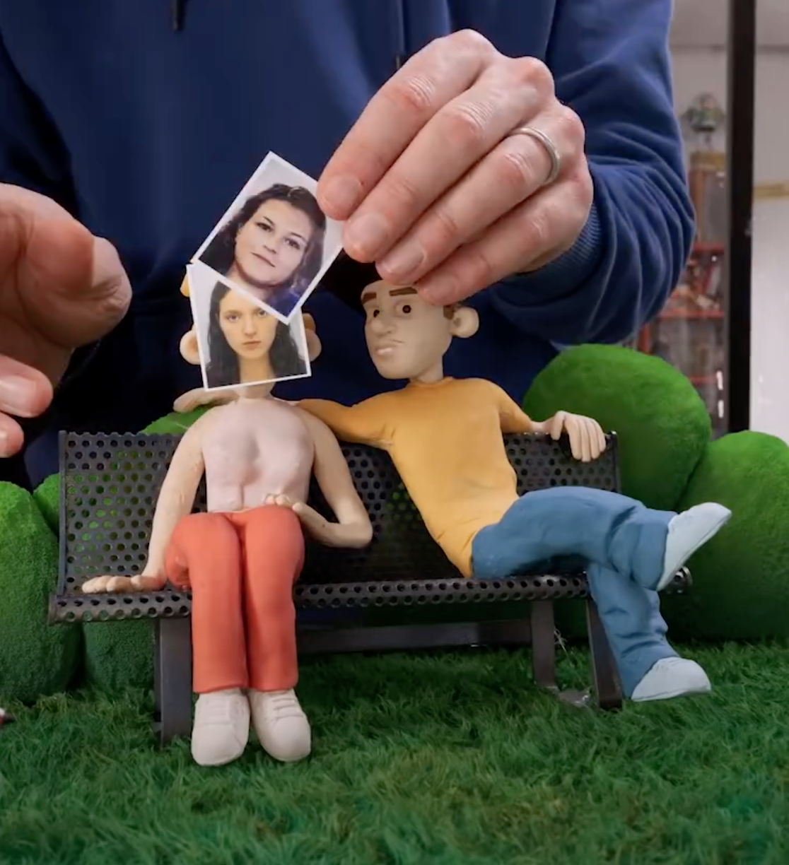
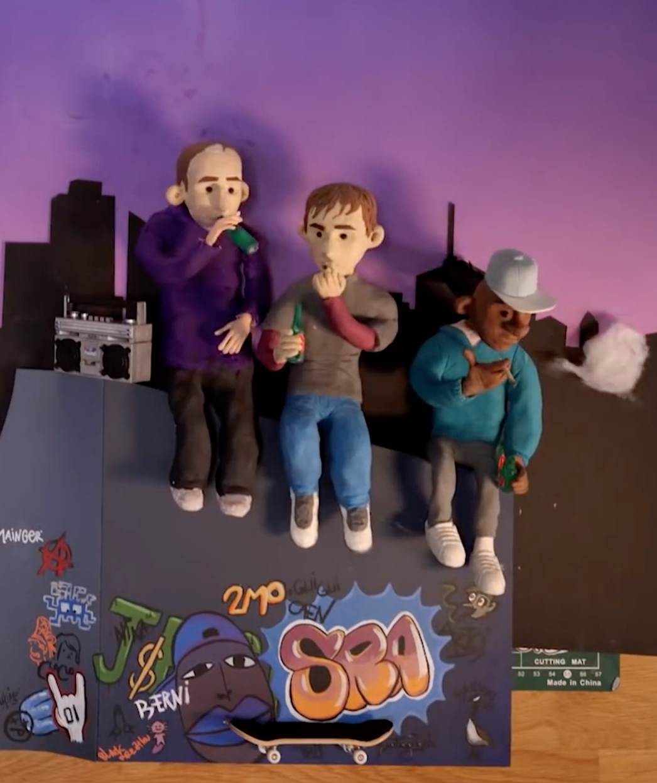


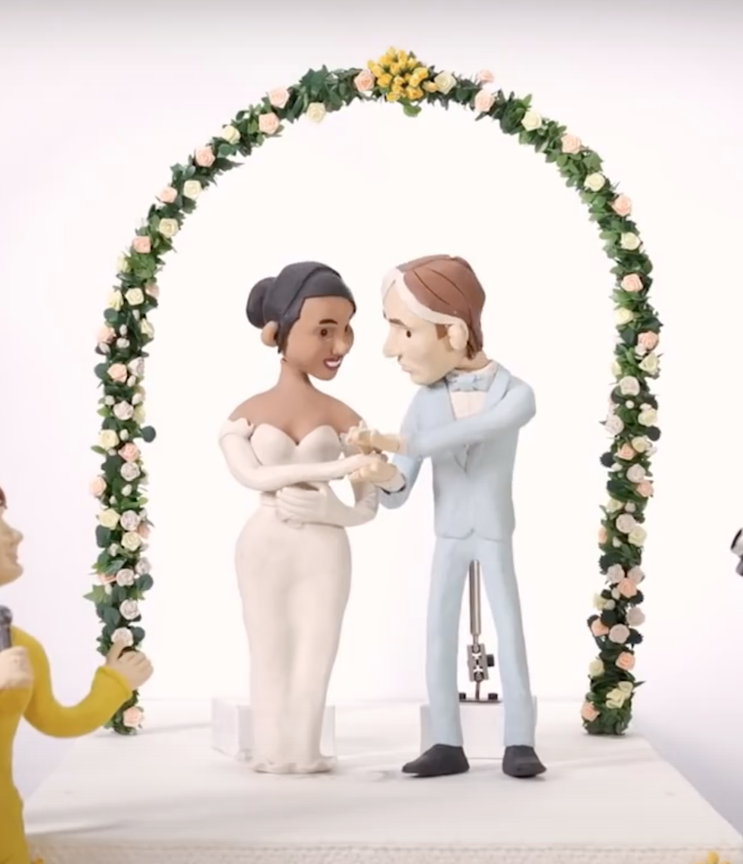

TÂCHE 2 : Regardez la vidéo de la chanson sans son. De quoi s’agit-il dans la chanson ? Notez 5 phrases/hypothèses !
https://youtu.be/rXF1Si3LEEU

________________________________________________________________________________________________________________________________________________________________________________________________________________________________________________________________________________________________________________________________________________________________________________________________________________________________________________________________________________________________________________________________________________________________________________________________________________________

TÂCHE 3 : Écoutez la chanson et notez tous les mots que vous comprenez !
- Expliquez le refrain : ce qui compte c’est pas l’arrivée c’est la quête
- Dans les chansons de rap il y a beaucoup de mots familiers, discutez à deux le sens des mots :
MOEUF CLOPE FRANGIN BORDEL FAIRE LA GUEULE POTES
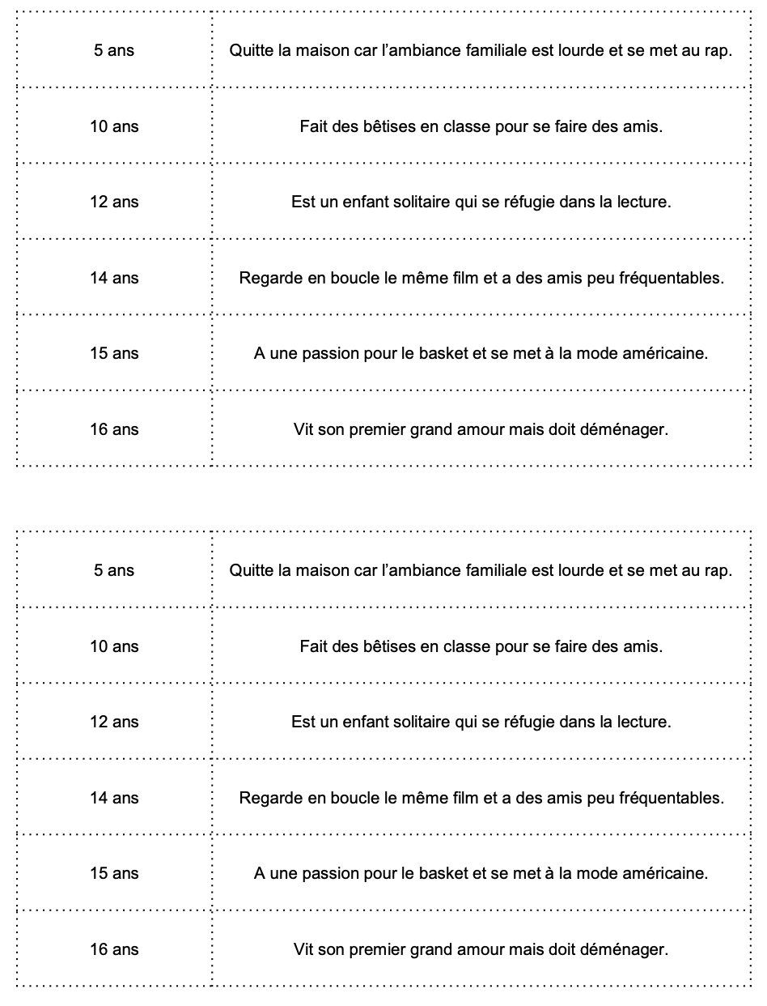
TÂCHE 3 : REGARDEZ LA VIDEO AVEC SON ET ASSOCIEZ LES PHRASES À L’ÂGE CORRECT (Activité proposée par TV5 monde- il faut découper)

